ДОГОВОР
на оказание платных образовательных услуг
в сфере дополнительного профессионального образования

“ |  | ” |  | 20 | 26 | г. | г. Петропавловск-Камчатский | № | -26

Краевое государственное бюджетное учреждение дополнительного профессионального образования «Камчатский учебно-методический центр по гражданской обороне, чрезвычайным ситуациям и пожарной безопасности» (Камчатский УМЦ ГОЧС и ПБ), на основании лицензии № 2329, выданной Министерством образования и науки Камчатского края на срок с «19» апреля 2016 г. до «БЕССРОЧНО», в лице врио директора Шарова Дениса Валерьевича, действующего на основании Устава, зарегистрированного в Инспекции Федеральной налоговой службы по г. Петропавловску-Камчатскому, ОГРН 1024101031085 (далее – Исполнитель), с одной стороны, и
Федеральное государственное бюджетное учреждение науки Институт вулканологии и сейсмологии Дальневосточного отделения Российской академии наук (ИВиС ДВО РАН), в лице и.о. директора Бограда Олега Евгегньевича, действующего на основании Приказа от 18.05.2026 г. № 114-к (далее – Заказчик), с другой стороны, руководствуясь пунктом 5 части 1 статьи 93 Федерального закона от 05.04.2013 г. № 44-ФЗ «О контрактной системе в сфере закупок товаров, работ, услуг для государственных и муниципальных нужд» (протокол № _______ от _______ 2026 г.) заключили настоящий договор о нижеследующем:

1. Предмет договора

1.1. Исполнитель принимает на себя обязательства по оказанию платных образовательных услуг в сфере дополнительного профессионального образования, а Заказчик оплачивает Обучение по дополнительной профессиональной программе – программе повышения квалификации руководителей и работников гражданской обороны, органов управления единой государственной системы предупреждения и ликвидации чрезвычайных ситуаций и отдельных категорий лиц, осуществляющих подготовку по программам обучения в области гражданской обороны и защиты от чрезвычайных ситуаций.
Категории:
№ п/п | Категория обучаемого | Количество
1 | Руководитель гражданской обороны организации | 1 человек
2 | Председатель комиссии по предупреждению и ликвидации чрезвычайных ситуаций и обеспечению пожарной безопасности (КЧС и ОПБ) организации | 1 человек
3 | Должностные лица, входящие в состав комиссии по предупреждению и ликвидации чрезвычайных ситуаций и обеспечению пожарной безопасности (КЧС и ОПБ) организации | 2 человека
4 | Руководитель эвакуационного органа организации | 1 человек
5 | Должностные лица, входящие в состав эвакуационных органов | 2 человека
6 | Председатель комиссии по повышению устойчивости функционирования организации | 1 человек
7 | Должностные лица, входящие в состав комиссии по повышению устойчивости функционирования организации. | 2 человека
- | Итого: | 10 человек

1.2. Нормативный срок обучения составляет 36 часов.
1.3. Обучение по данной образовательной программе для данных категорий проводится в заочной форме с использованием дистанционных образовательных технологий и электронных образовательных ресурсов.
1.4. Срок оказания услуг: с момента Заказчиком исполнения пункта 6.1. настоящего Договора до 31.12.2026 г. Каждый отдельный обучающийся из списка лиц, указанных в Приложении №1 к настоящему Договору, приступает к обучению индивидуально, после направления Заказчиком заявки, указанной в п. 5.1 настоящего Договора, с предоставлением персональных данных обучающегося, указанных в п. 5.6 настоящего Договора.
1.5. После прохождения обучающимися лицами Заказчика, указанными в Приложении №1, полного курса обучения и успешного прохождения итоговой аттестации, указанным лицам выдаются удостоверения о повышении квалификации.

2. Порядок прохождения заочного обучения
с применением дистанционных образовательных технологий

2.1. Правила прохождения заочного обучения с применением дистанционных образовательных технологий указаны в Приложении №2 и являются неотъемлемой частью настоящего договора.
2.2. Весь документооборот (подписание договора и согласие на обработку персональных данных, копия диплома об образовании) может осуществляться по средствам электронной связи Интернет, а также с прибытием представителя Заказчика в Учреждение.
2.3. После получения ссылки или логина/пароля на электронную почту, Заказчику отводится не более 30 календарных дней для прохождения выбранной программы обучения. После окончания отведенного срока, программа автоматически блокирует доступ к материалам.

3. Права Исполнителя, Заказчика

3.1. Исполнитель вправе самостоятельно осуществлять образовательный процесс, выбирать системы оценок Заказчика.
3.2. Заказчик вправе требовать от Исполнителя предоставления информации по вопросам организации и обеспечения надлежащего исполнения услуг, предусмотренных разделом 1 настоящего договора.

3.3. Заказчик вправе:
обращаться к педагогическим работникам Исполнителя по вопросам, касающимся процесса обучения;
получать полную и достоверную информацию об оценке своих знаний, а также о критериях этой оценки.

4. Обязанности Исполнителя

4.1. Организовать и обеспечить надлежащее исполнение услуг, предусмотренных в разделе 1 настоящего договора.
4.2. Создать Заказчику необходимые условия для освоения выбранной образовательной программы.

5. Обязанности Заказчика

5.1. Направить Исполнителю заявку на прохождение обучения с указанием данных работника (Ф.И.О., образование, должность, электронный адрес, прочее).
5.2. Создать условия работникам для освоения программ обучения, согласно поданной заявке. Известить Исполнителя об отказе от обучения не менее чем за 3 дня до начала занятий.
5.3. Выполнять задания, даваемые педагогическими работниками Исполнителя.
5.4. Своевременно вносить плату за предоставленные образовательные услуги.
5.5. Приступить к обучению в течение 5 (пяти) рабочих дней, после получения на электронную почту ссылки или логина/пароля.
5.6. Заказчик обязан предоставить Исполнителю перечень сведений, вносимых в Федеральную информационную систему «Федеральный реестр сведений о документах об образовании и (или) о квалификации, документах об обучении» (далее – система ФРДО) (Основание: Постановление Правительства РФ от 31 мая 2021 г. N 825 "О федеральной информационной системе "Федеральный реестр сведений о документах об образовании и (или) о квалификации, документах об обучении") (Приложение 3 к Договору):
- Полное наименование организации, выдавшей документ об образовании;
- Наименование документа об образовании;
- Номер и серия бланка документа об образовании;
- Регистрационный номер и дата выдачи документа об образовании;
- Дата рождения (число, месяц, год рождения) лица, которому выдан документ об образовании;
- Наименование квалификации, профессии, специальности;
- Страховой номер индивидуального лицевого счета лица (СНИЛС), которому выдан документ об образовании (для граждан Российской Федерации).
При отсутствии сведений, вносимых в систему ФРДО Исполнитель вправе приостановить выдачу удостоверения о повышении квалификации до момента получения данных сведений.

6. Оплата услуг

6.1. Заказчик оплачивает услуги, предусмотренные настоящим договором путем перечисления денежных средств до начала обучения.
Расчеты производятся в российских рублях путем перечисления Заказчиком аванса в размере 100% цены договора на расчетный счет Исполнителя в течение 7 рабочих дней с момента выставления счета на оплату.
6.2. Стоимость услуг составляет 6500,00 (Шесть тысяч пятьсот) рублей 00 копеек за одного человека.
6.3. Заказчик оплачивает услуги, предусмотренные настоящим Договором, исходя из количества слушателей, указанных в Приложении 1 к настоящему Договору, в сумме 65 000 (Шестьдесят пять тысяч) рублей 00 копеек (НДС не облагается в соответствии со статьей 145 НК РФ).
6.4. Цена договора является твердой и определяется на весь срок исполнения договора.
6.5. Обязанность по оплате образовательных услуг считается исполненной с момента поступления денежных средств, в размере и сроках, установленных в настоящем Договоре, на расчетный счет Исполнителя.

7. Основания изменения и расторжения договора

7.1. Настоящий Договор может быть изменен или его действие прекращено по письменному соглашению Сторон, а также в иных случаях, предусмотренных законодательством Российской Федерации или настоящим Договором.
7.2. Договор может быть расторгнут Заказчиком в одностороннем порядке при условии письменного уведомления, направленного Исполнителю за 10 (десять) календарных дней до расторжения Договора и полной оплаты оказанных услуг по Договору.
7.3. В настоящий Договор могут быть внесены изменения и дополнения, которые имеют силу только в случае, если они оформлены в письменном виде и подписаны уполномоченными представителями Сторон. Указанные изменения и дополнения составляют неотъемлемую часть настоящего Договора.

8. Конфиденциальность

8.1. Обработка персональных данных (Приложение 3) осуществляется Исполнителем, только в целях выполнения обязательств по настоящему договору и предполагает осуществление Исполнителем следующих действий совершаемых с использованием средств автоматизации или без использования таких средств с персональными данными, включая сбор, запись, систематизацию, накопление, хранение, уточнение (обновление, изменение), извлечение, использование, передачу (распространение, предоставление, доступ), обезличивание, блокирование, удаление, уничтожение персональных данных.
8.2. Стороны обязаны соблюдать конфиденциальность и обеспечивать безопасность персональных данных, обрабатываемых в рамках выполнения обязательств по Договору, согласно требованиям Федерального закона от 27.07.2006 г. № 152-ФЗ «О персональных данных» и принятых в соответствии с ним иных нормативных правовых актов.
8.3. Стороны при обработке персональных данных обязаны принимать необходимые правовые, организационные и технические меры (или обеспечивать их принятие) для защиты персональных данных от неправомерного или случайного доступа к ним, уничтожения, изменения, блокирования, копирования, предоставления, распространения персональных данных, а также от иных неправомерных действий в отношении персональных данных.
8.4. Незамедлительно уведомлять другую Сторону обо всех фактах и попытках несанкционированного доступа к полученным персональным данным и (или) информации, содержащей персональные данные, других нарушениях порядка обработки персональных данных.

9. Антикоррупционная оговорка

9.1. Каждая из Сторон подтверждает, что не предлагала, не обещала, не требовала, не принимала деньги, ценные бумаги, иное имущество или услуги, связанные с заключением или исполнением настоящего договора.
9.2. Стороны обязуются в течение всего срока действия настоящего договора и после его истечения принять все разумные меры для недопущения действий, указанных в пункте 9.1.
9.3. Стороны обязуются соблюдать настоящую оговорку, а также оказывать друг другу содействие в случае действительного или возможного нарушения ее требований.
9.4. Сторонам запрещается:
- передавать или предлагать денежные средства, ценные бумаги или иное имущество, безвозмездно выполнять работы (оказывать услуги) и т. д. представителям публичных органов власти, должностным лицам, лицам, которые являются близкими родственниками представителей публичных органов власти или должностных лиц, либо лицам, иным образом связанным с государством, в целях неправомерного получения преимуществ для Сторон;
- передавать или предлагать денежные средства, ценные бумаги или иное имущество, безвозмездно выполнять работы (оказывать услуги) и т. д. другой Стороне с целью обеспечить совершение ей каких-либо действий в пользу стимулирующей Стороны;
- совершать иные действия, нарушающие действующее антикоррупционное законодательство Российской Федерации.
9.5. В случае возникновения у Стороны подозрений, что произошло или может произойти нарушение каких-либо положений настоящей оговорки, соответствующая Сторона обязуется уведомить другую Сторону об этом в письменной форме. Указанная Сторона имеет право приостановить исполнение обязательств по настоящему договору до получения подтверждения от другой Стороны, что нарушение не произошло или не произойдет.
Подтверждение должно быть направлено не позднее 3-х рабочих дней с даты получения письменного уведомления.
9.6. В случае если нарушение одной из Сторон настоящей оговорки подтвердится, другая Сторона имеет право расторгнуть настоящий договор в одностороннем порядке, направив решение об одностороннем отказе от исполнения договора.
9.7. В отношении третьих лиц Стороны обязуются:
- проинструктировать их о неприемлемости коррупционных действий и нетерпимости участия в каком-либо коррупционном действии, связанном с исполнением договора;
- не привлекать их в качестве канала для совершения коррупционных действий;
- не осуществлять им выплат, превышающих размер соответствующего вознаграждения за оказываемые ими законные услуги.

10. Ответственность за неисполнение или ненадлежащее
исполнение обязательств по настоящему договору

10.1. В случае неисполнения или ненадлежащего исполнения сторонами обязательств по настоящему договору они несут ответственность, предусмотренную Гражданским кодексом Российской Федерации, федеральными законами и иными нормативными правовыми актами.
10.2. Споры и разногласия по настоящему договору подлежат урегулированию путем переговоров, а также путем направления контрагенту претензии, а при не достижении согласия разрешаются Арбитражным судом в соответствии с действующим законодательством РФ.
10.3. Стороны освобождаются от ответственности за частичное или полное неисполнение обязательств по настоящему договору, если это неисполнение явилось следствием обстоятельств непреодолимой силы, возникших после заключения настоящего договора в результате обстоятельств чрезвычайного характера, которые стороны не могли предвидеть или предотвратить.
10.4. При наступлении обстоятельств, указанных в п.10.3. настоящего договора, каждая сторона должна без промедления известить о них в письменном виде другую сторону. Извещение должно содержать данные о характере обстоятельств, а также официальные документы, удостоверяющие наличие этих обстоятельств и, по возможности, дающие оценку их влияния на возможность исполнения стороной своих обязательств по настоящему договору.
10.5. В случае наступления обстоятельств, предусмотренных в п.10.3. настоящего договора, срок выполнения стороной обязательств по настоящему договору отодвигается соразмерно времени, в течение которого действуют эти обстоятельства и их последствия.
10.6. Если наступившие обстоятельства, перечисленные в п.10.3. настоящего договора, и их последствия продолжают действовать более одного месяца, стороны проводят дополнительные переговоры для выявления приемлемых альтернативных способов исполнения настоящего договора.

11. Срок действия договора и другие условия

11.1. Настоящий договор вступает в силу со дня его заключения сторонами и действует до 31.12.2026 г.
11.2. В течение 5 (Пяти) рабочих дней со дня окончания оказания услуг Исполнитель обязан подписать и предоставить Заказчику акт об оказании услуг.
11.3. Заказчик обязуется принять Услуги в течение 5 (Пяти) рабочих дней со дня получения Акта об оказании услуг, подписанного Исполнителем, и направить Исполнителю подписанный Акт либо мотивированный отказ. Если Заказчик в указанный срок не подписал Акт или не направил Исполнителю мотивированный отказ от приемки Услуг, оказанные Услуги считаются принятыми, а Акт – подписанным Заказчиком.
11.4. Все изменения и дополнения к настоящему договору должны быть совершены письменно, и подписаны обеими сторонами.
11.5. Договор составлен в двух экземплярах, имеющих равную юридическую силу.
11.6. По вопросам, касающимся образовательного процесса, обращаться по телефонам:
(8-4152) 42-73-89 – заместитель директора Шаров Денис Валерьевич,
(8-4152) 42-79-10 – ведущий программист Петренко Анатолий Алексеевич.
Неотъемлемой частью Договора являются:
Приложение 1 – Список обучающихся.
Приложение 2 – Правила прохождения заочного обучения с применением дистанционных образовательных технологий.
Приложение 3 - Перечень сведений, предоставляемый краевому государственному бюджетному учреждению дополнительного профессионального образования «Камчатский учебно-методический центр по гражданской обороне, чрезвычайным ситуациям и пожарной безопасности» в целях обеспечения соблюдения законов и иных нормативных правовых актов, оказания образовательных услуг, а также для внесения в Федеральную информационную систему «Федеральный реестр сведений о документах об образовании и (или) о квалификации, документах об обучении».

12. Подписи сторон
«Заказчик»:  Федеральное государственное бюджетное учреждение науки Институт вулканологии и сейсмологии Дальневосточного отделения Российской академии наук (ИВиС ДВО РАН)  683006, Камчатский край, г. Петропавловск-Камчатский, бульвар Б.И. Пийпа, д. 9.  Телефон: +7 (4152) 29-77-17; факс: 29-77-01.  e-mail: volcan@kscnet.ru  ИНН/КПП 4101095937/410101001,  ОГРН 1044100646644, ОКПО 71811529,  Платежные реквизиты Заказчика:  Управление Федерального казначейства по Приморскому краю (ИВиС ДВО РАН лицевой счет 20386Ц81280), казначейский счет 03214643000000012002, единый казначейский счет 40102810545370000012, БИК ТОФК 010507002ОКЦ № 1 ДГУ Банка России//УФК по Приморскому краю, г. Владивосток.  ________________________ О.Е. Боград  м.п. | «Исполнитель»:  Камчатский УМЦ ГОЧС и ПБ  Юридический адрес: 683003,  г. Петропавловск-Камчатский,  ул. Ленинградская, д.72  ИНН/КПП 4101078924/410101001  Министерство финансов Камчатского края (Камчатский УМЦ ГОЧС и ПБ л/с 802Х8890000)  КС 03224643300000002000 в  ОКЦ № 1 ДГУ Банка России//УФК  по Приморскому краю, г. Владивосток  ЕКС 40102810545370000012  БИК 010507002  тел.: (8-4152) 41-26-46, 42-51-56, 42-73-89  e-mail: umckam@mail.ru  ______________________________ Д.В. Шаров  м.п.

Приложение 1
к Договору № -26
от « » 2026 г.

№  п/п | Фамилия, Имя, Отчество
1 | Озеров Алексей Юрьевич (руководитель ГО)
2 | Боград Олег Евгеньевич (председатель КЧС и ОПБ)
3 | Левертовский Денис Петрович (член комиссии КЧС и ОПБ)
4 | Шляхов Андрей Александрович (член комиссии КЧС и ОПБ)
5 | Малышева Екатерина Валерьевна (председатель эвакуационной комиссии)
6 | Вислова Екатерина Игоревна (член эвакуационной комиссии)
7 | Маневич Татьяна Михайловна (член эвакуационной комиссии)
8 | Петров Евгений Олегович (председатель ПУФ)
9 | Алтухов Сергей Леонидович (член комиссии ПУФ)
10 | Жукова Ирина Алексеевна (член комиссии ПУФ)

«Заказчик»: «Исполнитель»:

________________________ О.Е. Боград __________________ Д.В. Шаров

М.П. М.П.

Приложение 2
к Договору № -26
от « » 2026 г.

ПРАВИЛА
прохождения заочного обучения с применением дистанционных
образовательных технологий

1. Подготовительная часть к обучению

1.1. Заявка:
1.1.1. Подготовить и выслать «Заявку на дистанционное обучение» (далее - Заявка), где указать:
- программу обучения,
- фамилия, имя, отчество слушателя (полностью)
- категория, по которой будет обучаться слушатель
- занимаемая должность в организации Заказчика.
Заявка размещена на сайте умцкам.рф в Меню раздел «Образцы заявок»
1.1.2. К Заявке прилагаются реквизиты организации:
- Полное наименование организации
- Юридический и фактический адрес
- Должность руководителя
- Полностью ФИО руководителя
- На основании какого документа действует руководитель (Устав, Положение, Свидетельство, Доверенность (номер и дата выдачи)).
- Расчетный счет, в каком банке
- Лицевой счет
- ИНН, КПП, БИК, ОГРН
- Факс, телефон, адрес электронной почты
1.1.3. Заявка с реквизитами отправляется на электронную почту: email: umckam@mail.ru
1.1.4. Оформление документов (заключение Договора на оказание платных образовательных услуг в сфере дополнительного профессионального образования; подписание Договора сторонами; оплата счета Заказчиком; поступления денежных средств на расчетный счет Исполнителя).
1.2. Регистрация слушателя на сайте Камчатского УМЦ ГОЧС и ПБ:
1.2.1. После поступления оплаты за обучение необходимо зайти на сайт по адресу: умцкам.рф
1.2.2. В открывшемся окне выбрать закладку Дистанционное обучение

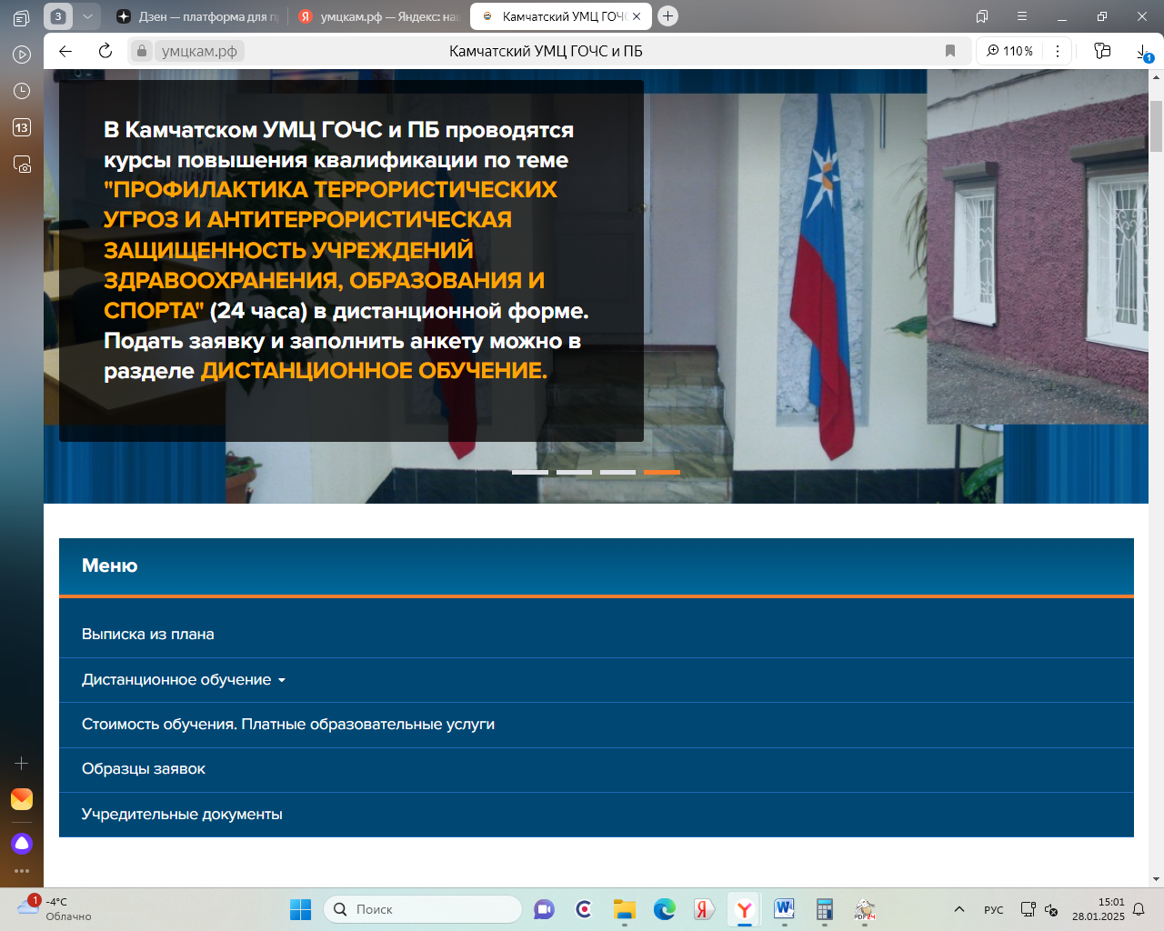

1.2.3. Выбрать курс Повышение квалификации

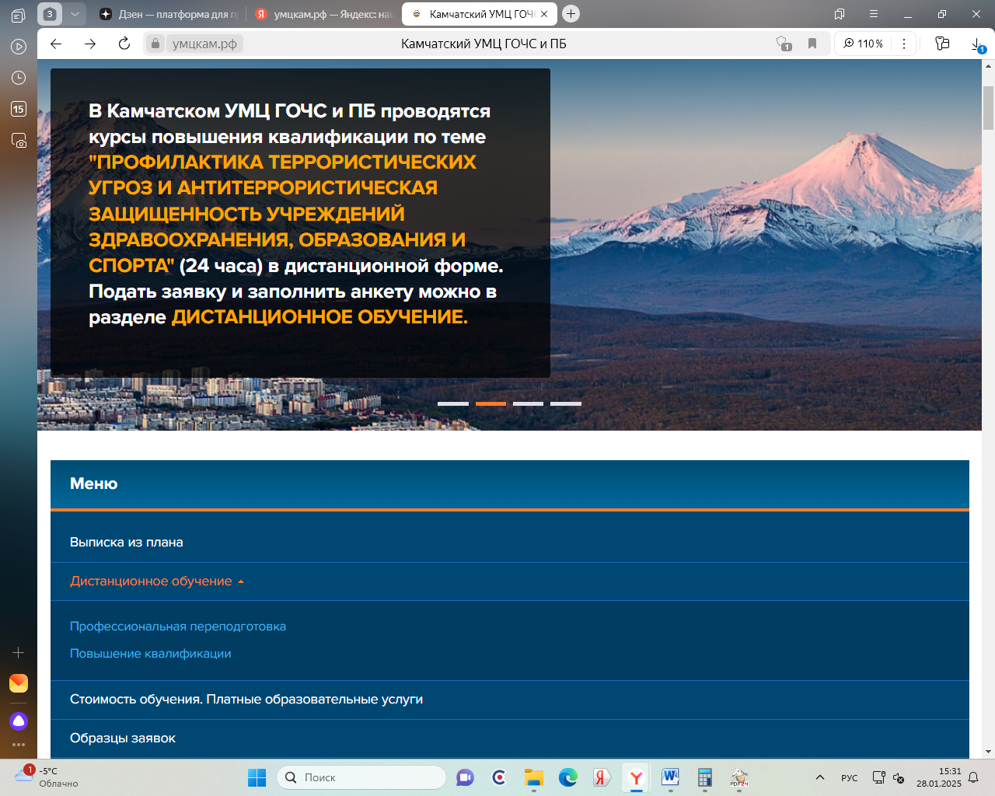

1.2.4. В открытом окне заполнить Анкету:

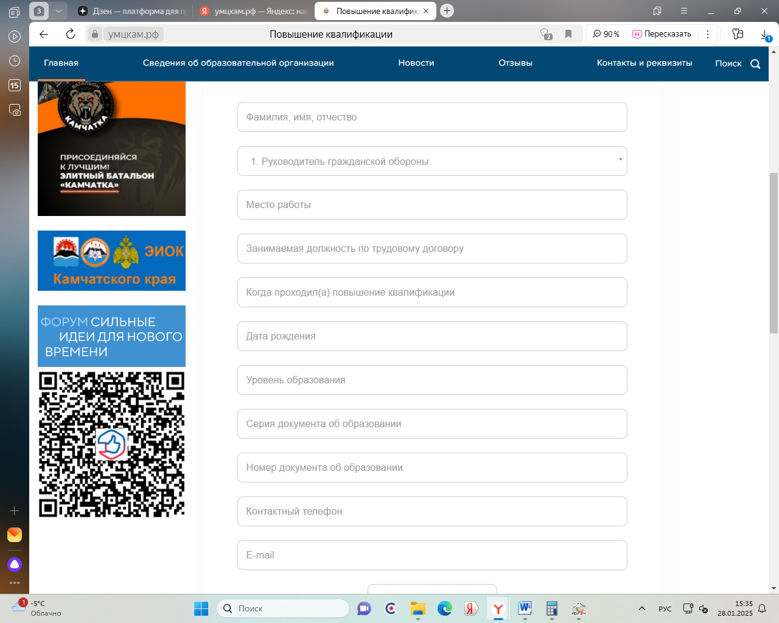

В Анкете указываются:
- программа обучения,
- фамилия, имя, отчество (полностью) слушателя
- категория (только по ГОЧС),
- место работы,
- занимаемая должность в организации,
- когда последний раз проходил обучение,
- дата рождения,
- уровень образования,
- серия документа об образовании,
- номер документа об образовании
- контактный телефон
- е:mail (указывается только личная электронная почта).

1.2.5. После оформления Заявки необходимо согласится с обработкой персональных данных и отправить адресату.
1.2.6. На email указанный в «Анкете», в течение 2-х рабочих дней придёт приглашение «перейти по ссылке» или логин/пароль для входа на платформу дистанционного обучения Камчатского УМЦ ГОЧС и ПБ.
Если письмо с приглашением не обнаружено в почте, смотрите в папке «Спам» или перезвоните по тел. 8(4152) 42-73-89.

2. Прохождение обучения
2.1. Для прохождения программы обучения отводится не более 30 календарных дней. После этого срока, программа блокирует доступ к материалам и обучение считается не пройденным, выдается справка установленного образца (по запросу).
2.2. В ходе прохождения обучения, вы внимательно изучаете темы занятий по слайдам презентации. В конце каждой темы (на последних слайдах) размещены вопросы к предварительному и итоговому тестированию, которые вы должны изучить в ходе просмотра презентации. Вы не сможете приступить к изучению следующей темы («в процессе»), пока полностью не просмотрите предыдущую («Завершено»).
Можете останавливаться и выходить из обучения. При следующем входе на платформу дистанционного обучения вы можете начать изучение темы с начала или продолжить на том слайде на котором вы остановились. Время на изучение презентации не ограниченно.
2.3. В ходе прохождения обучения вы можете получать консультации от преподавательского состава Камчатского УМЦ ГОЧС и ПБ по телефону 8(4152) 42-73-89, а также задать вопросы во вкладке «Сообщения».
2.4. Программа обучения условно разделена на модули. После каждого модуля проходите предварительное тестирование.

2.4.1. Предварительное тестирование
Предварительное тестирование предназначено для подготовки Вас к итоговому тесту. Каждый из трёх тестов состоит из 20 вопросов по тематике презентаций, изученных вами перед тестом.
При прохождении теста внимательно читайте вопрос и варианты ответов. Если под вопросом написано:
«Одиночный выбор» - один правильный ответ из представленных;
«Банк слов» - выбрать из представленных, и подставить в ответы;
«Ввод строки» – написать правильный ответ;
«Множественный выбор» – несколько правильных ответов;
«Верно/Неверно» – выбрать верно или неверно утверждение.
Если не помните ответ на вопрос, можете его пропустить, нажав кнопку «ОТПРАВИТЬ» и выбрать вариант «ПОЗЖЕ». Потом можете вернуться к вопросам, на которые не ответили пройдя до конца теста или нажав в верхнем левом углу «Вопрос__ из 20».
Время на прохождение предварительных тестов ограниченно – 20 минут.
После ответа на все 20 вопросов выйдет результат тестирования. Вы «прошли» или «не прошли тест», Ваши баллы: __% и проходной балл 80%.
Для просмотра пройденного теста нажмите «ПРОСМОТРЕТЬ ТЕСТ», где указаны правильные и не правильные ответы на все вопросы.
При положительном результате, продолжаете изучать программу обучения.
При отрицательном результате, просмотрите презентации модуля и попробуйте пройти тест ещё раз, учитывая ошибки предыдущего прохождения.

2.4.2. Итоговое тестирование
В конце изучения всех тем программы и прохождения предварительных тестов, Вам будет предложено пройти итоговое тестирование, состоящее из 30 вопросов. Принцип итогового тестирования тот же что и в предварительных тестах.
Время на прохождение итогового теста ограниченно – 30 минут.
При успешном прохождении итогового тестирования, мы получаем сообщение от системы, что вы прошли обучение. Вам необходимо перезвонить в наш адрес и уточнить условия получения документов о прохождении обучения.
Если не удалось пройти итоговый тест, Вам будет предложено пройти его ещё один раз. При неудачном результате, созвонитесь с нами, для консультации с преподавателями и получения дополнительной информации по темам программы.

3. Окончание обучения
После получения отчета об успешной сдаче зачета (итогового теста), на Ваш e-mail будет выслан «Сертификат образец», подтверждающий, что слушатель успешно окончил учебный курс. Удостоверение о повышении квалификации, установленного образца, выдается Заказчику в рабочие дни с 09.00 до 18.00.

ВНИМАНИЕ!!! После подписания договора и получения логина/пароля, при отказе от прохождения обучения без уважительной причины, денежные средства не возвращаются и выдается справка установленного образца.

Приложение 3
к Договору № -26
от « » 2026 г.

ПЕРЕЧЕНЬ СВЕДЕНИЙ
предоставляемый краевому государственному бюджетному учреждению дополнительного профессионального образования «Камчатский учебно-методический центр по гражданской обороне, чрезвычайным ситуациям и пожарной безопасности»
в целях обеспечения соблюдения законов и иных нормативных правовых актов, оказания образовательных услуг, а также для внесения в Федеральную информационную систему «Федеральный реестр сведений о документах об образовании и (или) о квалификации, документах об обучении»
(Основание: Постановление Правительства РФ от 31 мая 2021 г. N 825 «О федеральной информационной системе «Федеральный реестр сведений о документах об образовании и (или) о квалификации, документах об обучении»)

Фамилия, имя, отчество
Дата рождения (число, месяц, год рождения)
Полное наименование организации, выдавшей документ об образовании
Наименование документа об образовании, квалификации, профессиональной подготовке, повышении квалификации
Номер и серия бланка документа об образовании
Регистрационный номер и дата выдачи документа об образовании
Наименование квалификации, профессии, специальности
Страховой номер индивидуального лицевого счета лица (СНИЛС)
Номер телефона

